В группе «Солнышко» дети попрощались с нашей ёлочкой-красавицей! Ещё раз спели песни про ёлочку про новый год, поиграли в музыкальные подвижные игры.
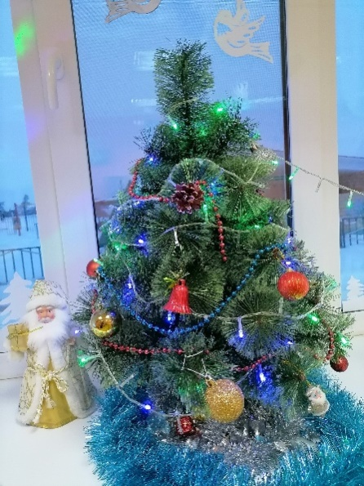
Ёлочка-красавица встретила нас в зале,
Праздник новогодний с нею мы встречали,
Весело мы пели и стихи читали,
Пляски, хороводы дружно танцевали.
Но пора, ребята, с ёлочкой прощаться,
В лес густой зелёный ей надо возвращаться!

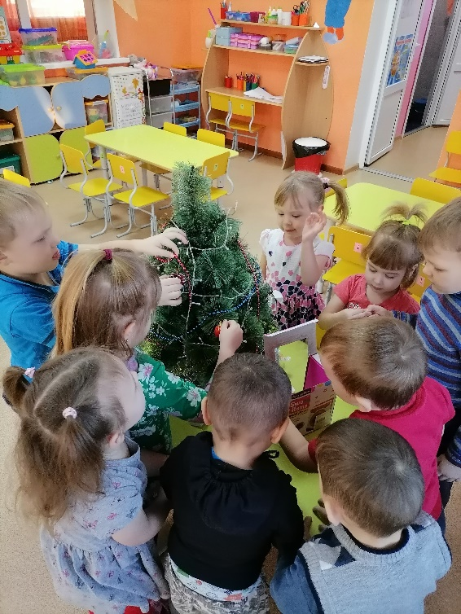
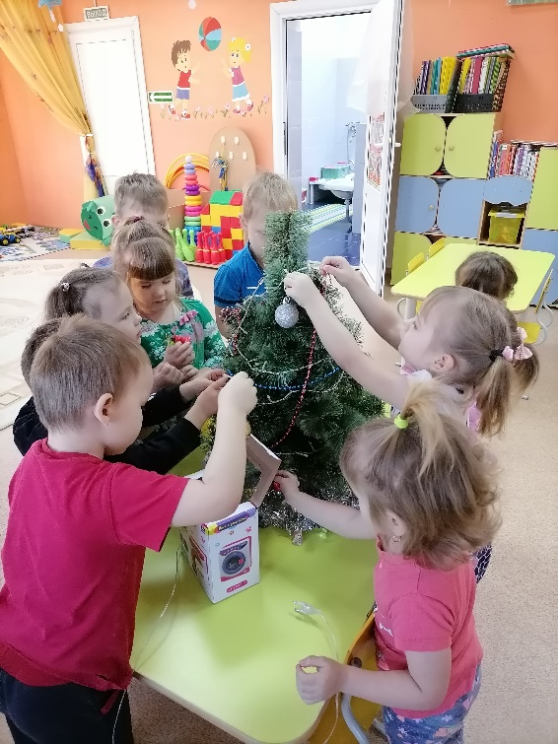

До свидания, ёлочка,
Будем мы скучать!
Приходи к нам, ёлочка,
Через год опять!

